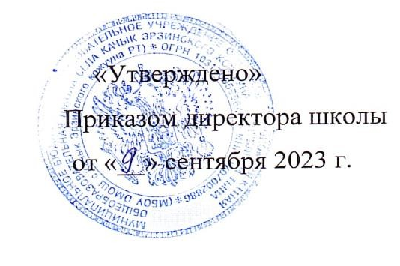

План спортивно-массовых, физкультурно-спортивных и социально-значимых мероприятий школьного спортивного клуба «Эзир» на 2023-20214 учебный год.

Цель: создание условий для широкого привлечения детей, родителей и педагогов к регулярным занятиям физической культурой, обеспечивающим сохранение здоровья и профилактику правонарушений среди подростков.

Задачи:
- формировать устойчивую мотивацию к занятиям физической культурой и спортом;
- повысить количество занятых детей организованным досугом и обеспечить занятость детей, состоящих на профилактических учетах;
- выявить наиболее талантливых и перспективных детей для подготовки спортивного резерва в образовательном учреждении;
- привлечь жителей села к участию в спортивно-массовых мероприятиях школы.

Ожидаемый результат:

- разнообразие урочной и внеурочной деятельности;
- рост показателей спортивных достижений учащихся на уровне школы, района;
- рост общефизической подготовки учащихся;

- организованный спортивный досуг в каникулярное время;
- вовлечение родителей в физкультурно-массовые мероприятия школы.
№ | Месяц | Организационные мероприятия | Ответственный
1. | Сентябрь | - Заседание совета школьного спортивного клуба «Эзир»:  - Утверждение совета клуба  - Составление плана работы на учебный год | Председатель клуба  Настольный теннис Монгуш Ч.М.
 |  | 4. Распределение обязанностей
 |  | 1. Организация и проведение дня здоровья | Учитель физической  культуры, совет клуба
 |  | 1. Консультации для родителей по вопросам физического воспитания детей в семье | Учитель физической культуры
 |  | 2. Проведение школьных соревнований по игре шашки среди учащихся. | Учитель физической культуры,
 |  |  | совет клуба
2. | Октябрь | 1. Консультации для родителей по вопросам физического воспитания детей в семье | Учитель физической культуры
 |  | - Проведения школьного этапа  Всероссийской олимпиады школьников по физической культуре | Учитель физической культуры
 |  | - Контроль за проведением физкультминуток | Администрация школы
 |  | 5. Проведение предметной недели | Учитель физической культуры
3. | Ноябрь | - Подготовка и проведение школьных соревнований по шахматам и настольному теннису | Учитель физической  культуры, совет

 |  |  | клуба
 |  |  | Учитель
 |  | 1. Веселые старты (1-4 классы) | физической  культуры, совет
 |  |  | клуба
 |  | 1. Консультации для родителей по вопросам физического воспитания детей в семье | Учитель
 |  |  | физической
 |  |  | культуры
4. | Декабрь | - Контроль за проведением утреней гимнастики и физкультминуток | Администрация школы
4. | Декабрь | - Подготовка и проведение школьных  соревнований по настольному теннису среди учащихся 5-9 классов | Учитель физической  культуры, совет клуба
5. | Январь | 1.Заседание совета школьного спортивного клуба «Эзир»:
 |  | - Подведение итогов за полугодие  - Отчет спортивно - массового сектора о проведенной работе  - Занятия физическими упражнениями и спортивные игры в начальных классах | Председатель совета клуба,  ответственный за спортивно-  массовый сектор
 |  | 2. Проведение школьных соревнований по пионерболу среди учащихся 5-7 классов. | Учитель физической культуры,
 |  |  | совет клуба
6. | Февраль |  | Учитель
 |  | 1. Подготовка и проведение спортивного | физической
 |  | праздника «А ну-ка парни», посвященного | культуры, совет
 |  | дню защитника Отечества | клуба, классные
 |  |  | руководители
 |  | 2. Подготовка и проведение «Мама, папа, я | Учитель
 |  | – спортивная семья» | физической
 |  |  | культуры, учителя
 |  |  | начальных

 |  |  | классов
7. | Март | 1. Подготовка и проведение спортивного праздника «А ну-ка девушки», посвященный празднику 8 марта | Учитель физической  культуры, совет клуба, классные руководители
7. | Март | 2. Организация работы по месту жительства учащихся:  - Помощь в оборудовании спортивных площадок  - Помощь в проведении спортивных соревнований | Учитель физической культуры
8. | Апрель | 1.Участие в кожуунных соревнованиях по настольному теннису | Учитель физической культуры
 |  | 2. Организация и проведение дня здоровья | Учитель физической культуры
9. | Май | 1. Итоговое заседание школьного спортивного клуба «Эзир»:  - Подведение итогов года  - Отчет председателя совета клуба  - Составление плана на следующий учебный год  - Организация секций на следующий учебный год | Совет клуба

